**Космические профессии**

12 апреля  – одна из выдающихся дат в мировой истории. Именно в этот знаменательный день  ракета-носитель успешно вывела на орбиту первый в истории космический корабль «ВОСТОК-1» с первым космонавтом Земли Ю. А. Гагариным.

Космонавтика – это звучит гордо. Она не оставляет равнодушным никого.

В 4Б (классный руководитель Вербенко Н.И0.),  прошёл классный час «Крылатая профессия». Классный руководитель  рассказала об истории  освоения космоса, людях,  принесших славу  советской науке. Ребята посмотрели видеоролик «Как стать космонавтом», вспомнили этапы развития космонавтики, проверили свои знания,  начитанность, эрудицию по самым различным вопросам, относящимся к области космонавтике, «конструировали», ракету расширили свой кругозор.

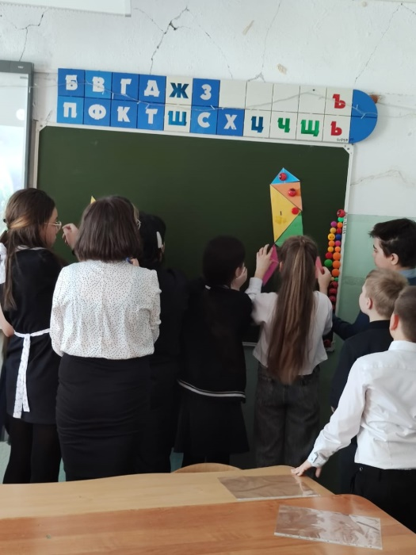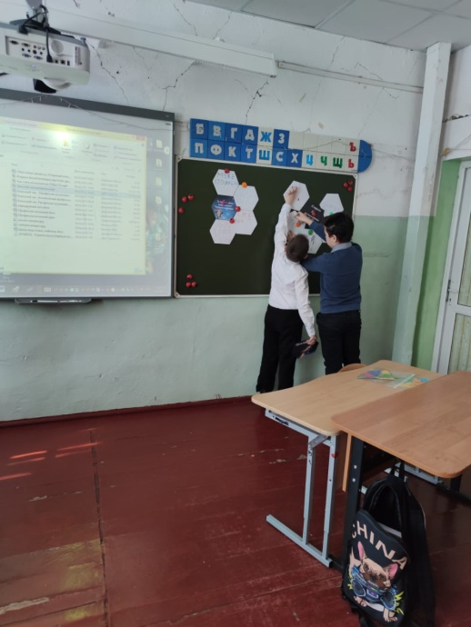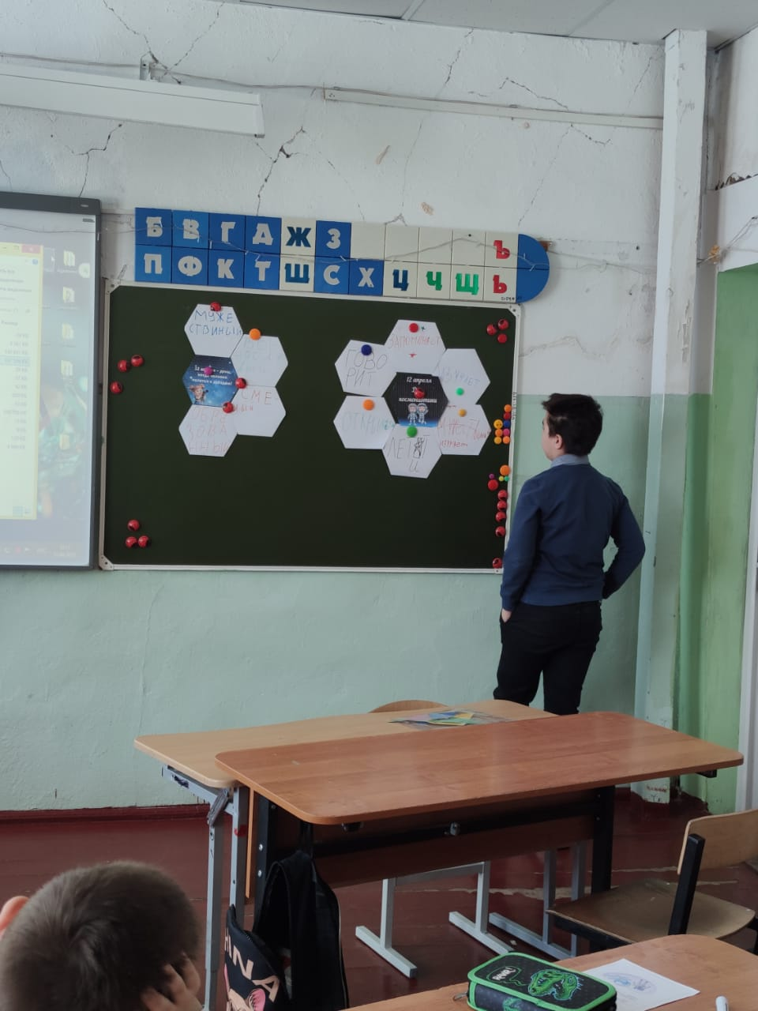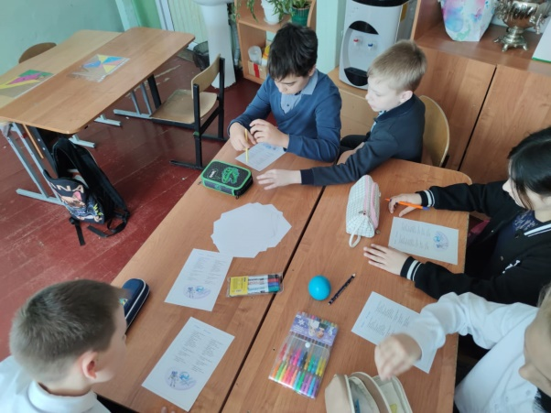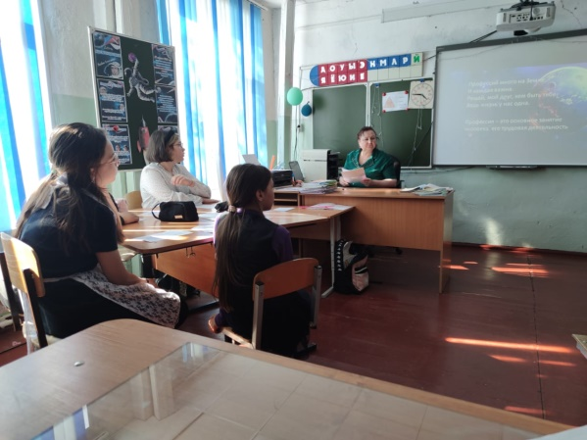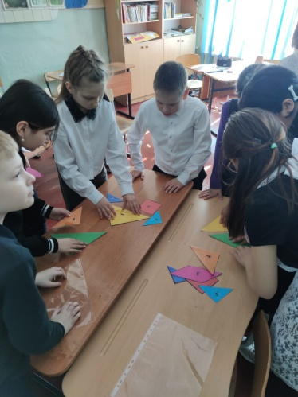

Заместитель директора по воспитательной работе Л.В. Слипец